南政办规〔2023〕22号

南安市人民政府办公室
关于印发南安市严格落实设施
农业用地管理工作实施意见的通知

各乡镇（街道）人民政府（办事处），市直有关单位：
经市政府第三十二次常务会议研究通过，现将《南安市严格落实设施农业用地管理工作实施意见》印发给你们，请严格遵照执行。

南安市人民政府办公室
2023年12月5日
（此件主动公开）
南安市严格落实设施农业用地管理
工作实施意见

为进一步明晰和完善设施农业用地管理，加强设施农业用地监管，促进我市现代农业健康发展，经市政府第三十二次常务会议研究同意，结合我市实际，制定本实施意见。
一、审批范围和用地规模
设施农业用地是指在农业生产中直接用于作物种植和畜禽水产养殖的设施用地（以下简称种植设施用地和养殖设施用地），设施农业用地具体类别和用地标准按照《福建省自然资源厅福建省农业农村厅关于规范和加强设施农业用地管理的通知》（闽自然资发〔2020〕43号）文件执行。
二、严格项目选址审查
乡镇（街道）政府（办事处）负责设施农业用地办理、审查、备案，应加强源头管理，按照上级文件明确的设施农业用地类型、用地规模，严格开展设施农业用地选址审查。
（一）积极引导合理选址。设施农业用地要依据农业发展规划、国土空间规划和村庄规划，坚持保护耕地、集约节约用地的原则，结合各类保护区有关要求合理布局。应尽量利用荒山、荒坡、荒丘、荒滩等未利用地和低效闲置土地。严禁占用永久基本农田建设畜禽养殖设施、水产养殖设施和破坏耕作层的种植业设施，严控新增畜禽养殖设施、水产养殖设施和破坏耕作层的种植业设施等农业设施建设用地使用一般耕地。设施农业用地不得占用生态公益林，涉及占用其他林地须办理林地征占用手续。经市政府批准确定的畜禽、水产养殖禁养区域内严禁办理畜禽、水产养殖设施用地备案。
（二）严禁扩大使用范围。下列用地不属于设施农业用地，须依法依规按建设用地进行管理：以农业为依托的休闲观光度假场所、各类庄园、酒庄、农家乐和经营性住宅；各类农业园区或农业产业融合发展设施对外经营的餐饮、住宿、会议、停车场、物流、展销、批发等非农业设施；工厂化农产品加工、展销场所；屠宰和肉类加工场所、病死动物专业集中无害化处理厂；不直接依附于作物种植主业、可以独立存在并集中建设的烘干晾晒用地等；上级文件明确用地范围外的其他类型永久性建筑。法律法规另有规定的，按其规定执行。
（三）严格补备案审查。对未按要求备案先行建设，属地乡镇（街道）应严格审查是否符合设施农业用地类型、用地规模，并组织市自然资源局、市农业农村局进行现场踏勘、形成踏勘意见。经审查不符合备案要求的，要依法处置并拆除恢复土地原状；经审查确属设施农用地的，依法处置后按程序予以备案并上图入库。
三、严控占用一般耕地
（一）严格占用耕地条件。禽养殖设施、水产养殖设施和破坏耕作层的种植业设施等农业设施建设用地尽量避让一般耕地、不占少占一般耕地，对由于位置关系难以避让一般耕地确需使用的，涉及农村集体所有土地的应经承包农户书面同意。对涉及破坏耕作层的设施建设，必须进行表土剥离，剥离的表土应主要用于设施农业用地建设和土地整治等项目建设。
（二）落实进出平衡要求。使用一般耕地的，设施农业用地经营者（以下简称经营者）向属地乡镇（街道）政府（办事处）提出方案或进行申报，方案中或申报时应一并明确耕地转入方式，耕地转入方式应经相关乡镇（街道）政府（办事处）同意。属地乡镇（街道）根据本辖区“即可恢复”“工程恢复”地类等可用于耕地转入地块利用状况，按照“以进定出、进大于出”的原则，提出落实耕地进出平衡方案。实施单位、经营者同意按照上述耕地进出平衡方案落实的，由乡镇（街道）报自然资源局纳入市级年度耕地进出平衡总体方案，报市政府批准。经营者无法自行落实转入耕地地块的，可以请属地乡镇（街道）通过置换、补偿等办法帮助落实，补偿费用由经营者与属地乡镇（街道）自行协商确定。属地乡镇（街道）在上报设施农业用地备案材料时应将耕地进出平衡方案一并报送市自然资源局备案，并在当年度落实“进出平衡”工作。
四、监督落实履约责任
（一）落实复垦责任。为助力乡村振兴、减轻经营者负担，经营者与村委会、相关土地权利人协商一致的，设施农业用地在备案前不再编制复垦方案，由经营者与村委会、相关土地权利人签订的用地协议中明确土地复垦责任义务、违约责任等内容。设施农业用地不再使用、使用年限届满未取得延期备案手续的，经营者应按协议约定落实土地复垦责任。完成土地复垦后，乡镇（街道）组织进行复垦预验收。预验收合格后乡镇（街道）应在15个工作日内，组织市自然资源局、农业农村局等相关部门进行联合验收。验收达不到要求的，限定在30日内进行整改。对未按要求履行土地复垦责任的，协议主体要依据设施农业用地协议依法追究当事人违约责任，市自然资源局按照土地复垦相关规定追究当事人责任。
（二）督促开竣工建设。经营者应按设施农业用地建设方案或合同约定事项，按时开工、竣工建设。设施建成后，乡镇（街道）组织人员现场检查，通过国土调查云平台开展拍照取证、外业举证工作。未按时开竣工建设的，乡镇（街道）要督促经营者履行设施农业用地协议约定事项，经营者仍未依约履行的，由相关土地权利人根据设施农业用地协议的约定依法解除设施农业用地协议，乡镇（街道）报送市自然资源局、农业农村局撤销备案。
（三）加强建设安全管控。设施农业用地建筑物建设应当委托有资质的设计单位或专业技术人员设计，由具备相应资质的施工企业承接施工，经营者应与参与建设各方签订合同，并上报乡镇（街道）人民政府（办事处）备案，设施农业用地建筑质量安全管理由乡镇（街道）人民政府（办事处）负责。
五、强化服务和监管
（一）强化联动，协调配合。乡镇（街道）政府（办事处）、自然资源局、农业农村局要建立部门联动机制，加强政策宣传、信息共享与协调配合，积极推动管理重心下沉。建立定期检查、抽查机制，完善设施农业用地排查台账，镇村两级每月至少开展一次检查并在排查台账上签字背书，自然资源局、农业农村局每年至少开展两次联合抽查，防止新增“大棚房”问题。
（二）明确职责，落实责任。乡镇（街道）政府（办事处）负责认真落实设施农业用地管理的相关政策，做好设施农业用地选址、备案、公示、监督实施、安全管理和材料汇交等工作，可根据实际进一步细化完善设施农业用地备案流程和材料，明确相关责任；负责设施农业用地备案后的监管，监督用地单位生产结束后履行土地复垦义务；定期对设施农业项目建设、经营和用地协议履行等情况开展现场核查，对项目的真实性、合法性负责；负责设施农业用地建筑质量安全管理；组织农村集体经济做好土地承包合同变更工作；对未按要求备案先行建设、擅自或变相扩大设施农业用地规模、擅自改变农业生产性质用于其他经营等不符合规定要求的，发现后要及时制止，并报市级有关部门。
市农业农村局负责对项目建设是否破坏耕作层进行认定，加强设施农业用地保持农业用途的跟踪管理。
市自然资源局负责加强设施农业用地情况的跟踪管理，做好设施农业用地信息上图入库和土地变更调查登记，督促落实土地复垦。
市林业局负责用林手续办理。
市联执办负责违法用地查处工作。
（三）严格执法，及时查处。设施农业用地使用和管理情况纳入乡镇（街道）耕地保护责任目标考核，乡镇（街道）政府（办事处）要加强对设施农业用地动态巡查，对不符合规定兴建设施和使用土地的，做到早发现、早制止、早报告；对未按要求备案先行建设或备案内容与实际建设情况不一致的，责令限期整改；对拒不整改的将违法线索移交相关职能部门，予以严肃查处。
市自然资源局、农业农村局强化事中事后监管，加强对设施农业用地日常执法动态巡查。严肃查处设施农业用地不符合规定兴建设施和使用土地行为。对将设施农业用地用于其他非农建设，以及擅自改变农业生产设施性质用于其他经营用途的，予以撤销备案并将违法线索移交市联执办。市联执办对相关单位移交的违法用地线索进行调查处置，并追究有关人员责任。
本实施意见自印发之日起施行，有效期5年。此前有关设施农业用地管理条款与本实施意见冲突的，以本实施意见为准。本实施意见由市自然资源局和市农业农村局负责解释。

附件：南安市设施农业用地备案程序

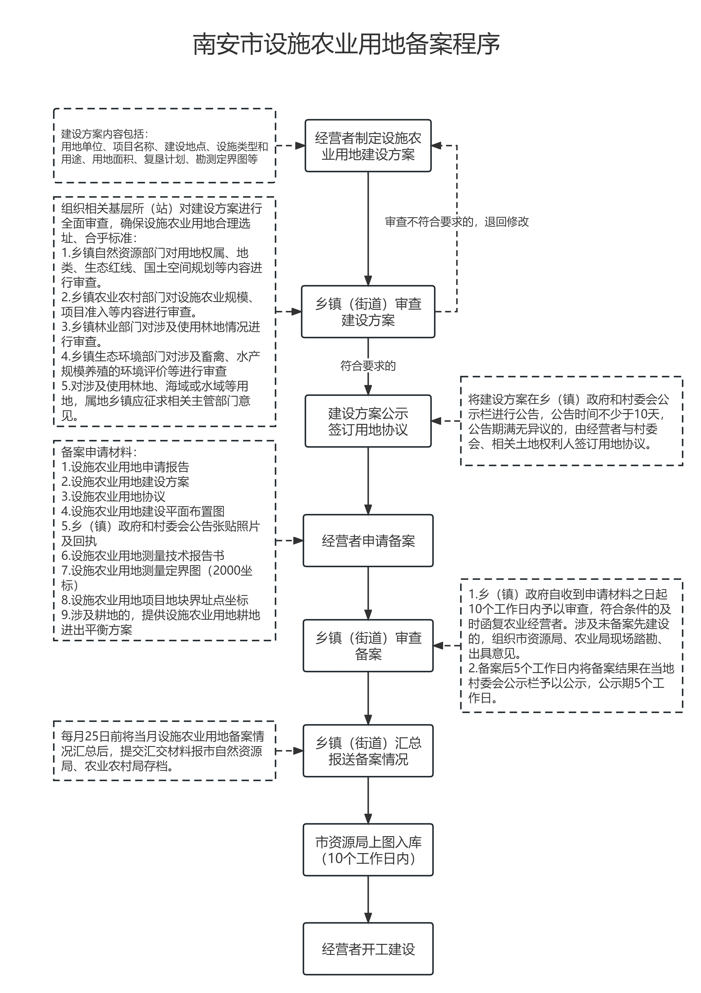
附件

市直有关单位：市资源局、农业农村局、林业局、联执办。
抄送：市人大办。
南安市人民政府办公室 2023年12月8日印发

